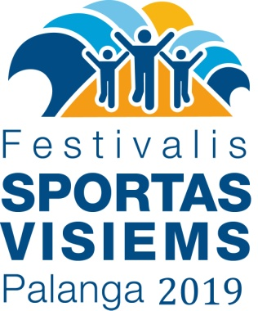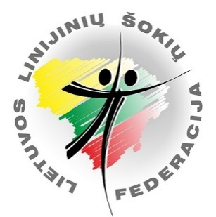

**Sporto festivalis „BE ACTIVE 2024“**

**Tarptautinis linijinių SOLO šokių festivalis**

**"PALANGA 2024 AUKSINIS RUDUO"**

**Šokių festivalio tvarkaraštis**

**RUGSĖJO 20 d. (penktadienis)**

**19.30-20.00 Masinio linijinio šokio 2024 repeticija**

Vieta:Palangos m. stadionas, Sporto g. 3

**20.30-22.30** **„Šokantis skveras“** Tarptautinio linijinių SOLO šokių festivalio "PALANGA 2024 AUKSINIS RUDUO " šokių programų (8+16 šokių) prasišokimas.

Vieta. Jūratės ir Kastyčio skveras. DĖMESIO! Pasipuoškime šviečiančiais elementais ar detalėmis!

**RUGSĖJO 21 d. (šeštadienis)**

**9.00-10.15** **„Šokantis paplūdimys“.** Tarptautinio linijinių SOLO šokių festivalio "PALANGA 2024 AUKSINIS RUDUO " šokių programos (16 ir 8 šokių) prasišokimas.

Vieta: Palangos tilto dešinėje, prie kavinės „Sun & Moon”

**10.30-11.00** **Festivalio atidarymo eitynės.**

Vieta: Nuo Jūratės ir Kastyčio skvero iki Palangos m. stadiono. Rikuojamės už Lietuvos linijinių šokių federacijos vėliavos.

**11.00-11.45 val**. Festivalio atidarymas. **Masinio linijinio šokio 2024 pasirodymas.**

Vieta. Palangos m. stadionas. Sporto g. 3

Masinio linijinio šokio apranga: klubo firminė arba bet kokia vienoda kolektyvo apranga.

**15.00-15.50** **„Šokanti Jūra“ Tarptautinis linijinių SOLO šokių festivalis "PALANGA 2024 AUKSINIS RUDUO" ( 16 šokių)**

Vieta. Basanavičiaus g. nuo Jūratės ir Kastyčio skvero link restorano „Žuvinė“

**16.00-16.30** **Tarptautinio linijinių SOLO šokių festivalio "PALANGA 2024 AUKSINIS RUDUO " pradedančiųjų /senjorų 8 šokių programos festivalis.**

**RUGSĖJO 22 d. (sekmadienis)**

**9.00-16.00 val.** LLŠF nacionalinio reitingo linijinių solo ir šokių komandų festivalis-varžybos **„PALANGA DANCE OPEN 2024“**

Vieta: Sporto g. 3, Palangos sporto arena

Festivalio dalyvio mokestis (16 šokių) arba (16+8 šokiai) - **10 eur**.

Pradedančiųjų/senjorų (8 šokiai)- **5 Eur**.

Varžybų ‚Palanga Dance Open 2024“ šokių dalyvio mokestis nurodytas varžybų nuostatuose.

**Registracijos paraišką prašome atsiųsti iki 2024 m. rugsėjo 13 d. 24.00 val.!**

Kontaktinis asmuo: Neringa Kirklienė tel. 8 698 13428, el.paštas: [nksokiumokykla@gmail.com](mailto:nksokiumokykla@gmail.com)

Renginį remia Lietuvos linijinių šokių federacija, www.solodance.lt